Ушанаванне памяці Яна Чачота
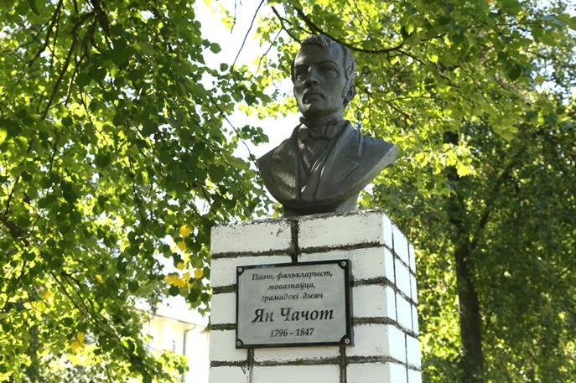
У вёсцы Новая Мыш ўсталяваны бюст Яна Чачота, таксама ў гонар паэта ўсталяваны помнік у Карэлічах і памятная шыльда ва ўрочышчы Рэпіхава.

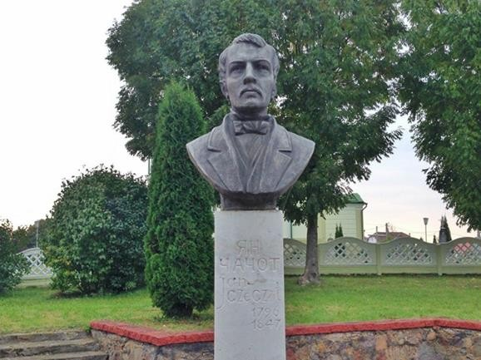

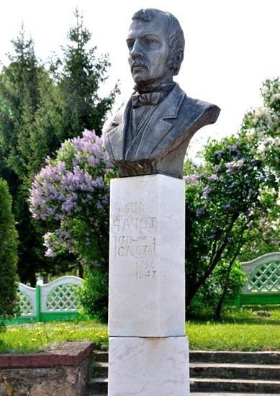
Помнік Яну Чачоту ў Карэлічах

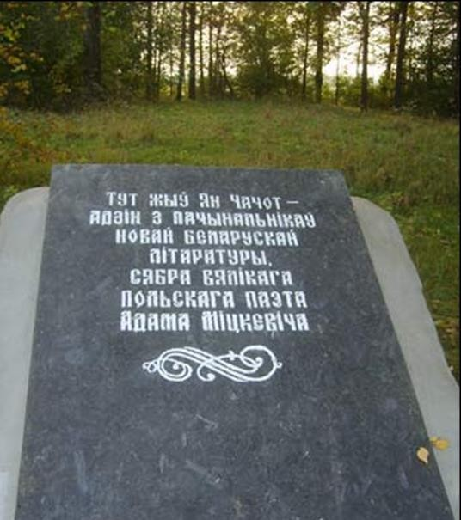
Памятная шыльда ва ўрочышчы Рэпіхава

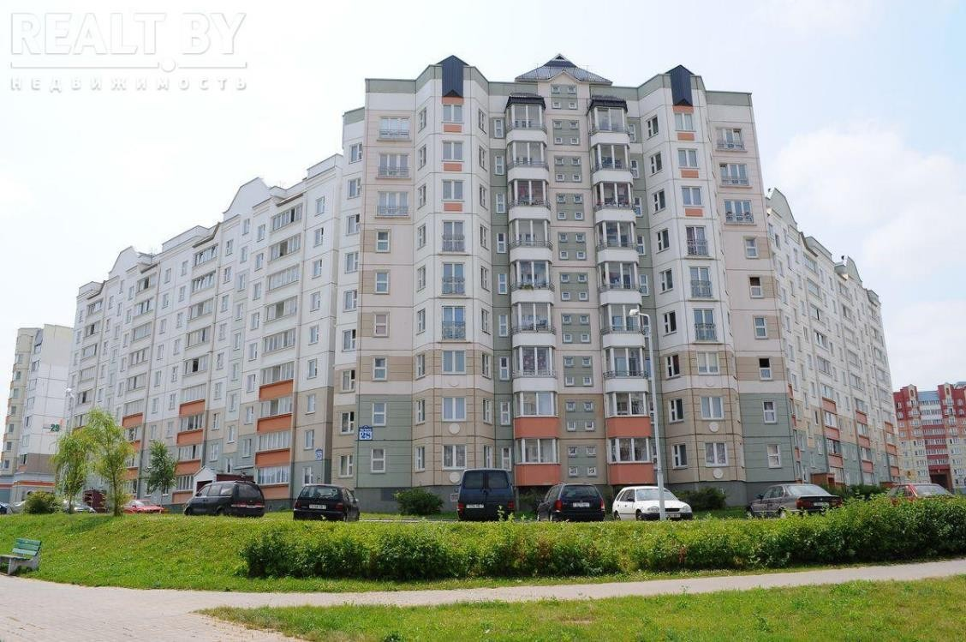Імем паэта, этнографа, фалькларыста і мовазнаўцы Яна Чачота названа вуліца у мікрараёне Брылевічы Маскоўскага раёна беларускай сталіцы горада Мінска. Вуліца атрымала сваю назву ў адпаведнасці з рашэннем гарадскіх уладаў ад 29 чэрвеня 2007 года.
Вуліца Яна Чачота ў Мінску

Імя Яна Чачота носіць таксама і адна з вуліц сталіцы Польшчы – горада Варшава.

